在前台表单验证的时候，通常会校验一些数据的可行性，比如是否为空，长度，身份证，邮箱等等，那么这样是否是安全的呢，答案是否定的。因为也可以通过模拟前台请求等工具来直接提交到后台，比如postman这样的工具，那么遇到这样的问题怎么办呢，我们可以在后台也做相应的校验。

新建项目，因为本文会使用postman模拟前端请求，所以本文需要加入web依赖，pom文件如下：

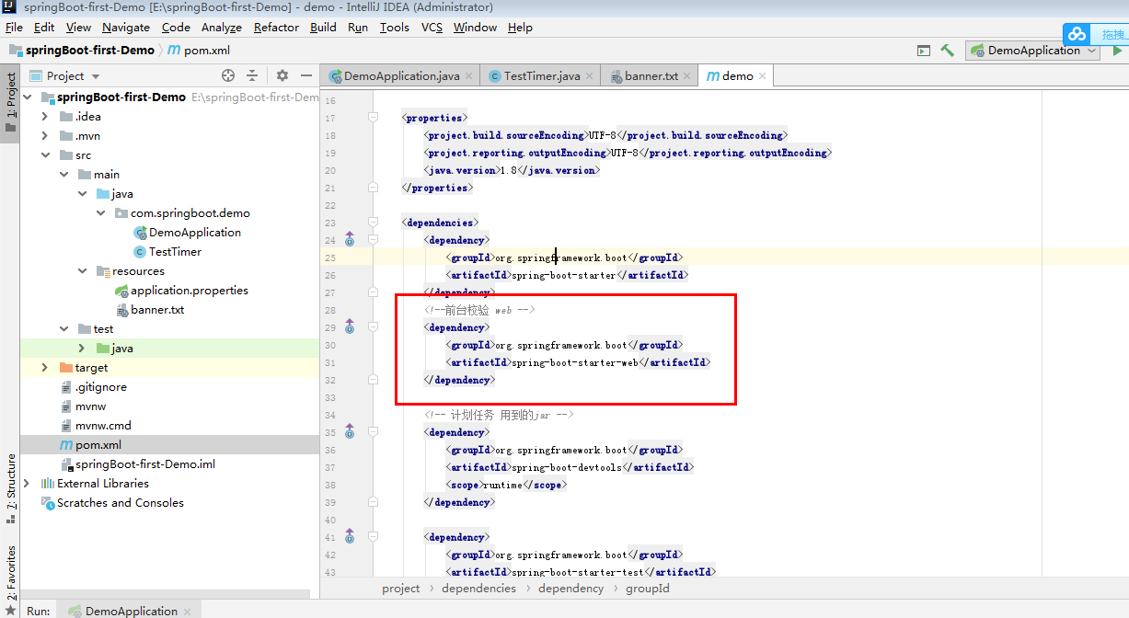

创建一个demo类，说一下本文使用demo中校验使用的注解：  
@NotEmpty：非空  
@Length：长度，最长或者最短  
@Email：校验email  
@Pattern：使用正则校验，本文使用的是身份证的正则  
，代码如下：